MBS(Fitlylab)微生物快速检测系统
一、产品介绍
整套系统由MBS-MR主机，笔记电脑，MBS(Fitlylab)中文操作软件，VL微生物检测瓶组成 适用于食品，水质，物体表面的微生物快速定量检测，适合您的可移动的微生物实验室。
二、产品参数
检测原理:集传统检验方法优点于一身
-培养皿法
-酶法（β-葡萄糖苷酸酶分析）
-免疫法（抗原搜寻）
-基因法（基因搜寻）
检测项目：
•菌落总数
•大肠菌群
•大肠杆菌 / 大肠埃希氏菌
•耐热大肠菌群 / 粪大肠菌群
•肠杆菌
•金黄色葡萄球菌
•绿脓杆菌 / 铜绿假单胞菌
•沙门氏菌
•李斯特菌
•肠球菌 /粪链球菌
•酵母菌
适用范围
卫生控制：
•-食品（HACCP）
•-厨房、工具、表面（HACCP）
•-水质
•-(CDC)疾病控制、进出口检验检疫
•-药品及化妆品
与我们的生活息息相关，例如：
•咖啡馆、餐厅
•分析实验室
•农产品及相关加工公司
•消费者保护团体、工商管理机构等
设备便携克服了物流和经济上的限制，快速检测的需要，用于取样点远或无法到达的地区，用于没有实验室的农村地区
三、产品特点
1：可定量检测菌落总数,大肠菌群,大肠杆菌,肠杆菌,金黄色葡萄球菌, 绿脓杆菌/铜绿假单胞菌,沙门氏菌,李斯特菌,粪肠球菌 ,酵母菌)；
2: MBS专利技术集培养皿法（特制培养基）、酶法（β-葡萄糖苷酸酶）、免疫法（抗原搜寻）、基因法（基因搜寻）等技术的优点于一身；
3：检测速度：是传统检验方法速度的2～10倍；
4：可检测固态、液态、表面、膏状、浆状样本 ；
5：8个检测位都是独立作业，可满足检测不同样品不同微生物的需求.每个检测位都是独立的，可循环使用，可以自动选择控制检验项目温度；
6：三光波同时检测（蓝，绿，红）；
7：灵敏度高达可检测到1目标微生物，即1CFU,特异性高达99.999%；
8：样本检测操作简单，大部分样品可以直接加1g或者1m样品无需前处理；
9：不需要人值守，自动生成检测报告储存在数据库，也可以根据需要选择创建报告另存；
10：检测瓶是封闭式的检测，所有检测过程对人体无害，并可以在一般实验室环境下使用；
11：可以按客户的要求设置合格值的定性分析，也可以不做限制的原样样品的定量分析；
12：检测瓶自带灭菌功能，检测后的检测瓶经灭菌后可按照实验室常规废弃物处理，安全无害；
13：操作软件已升级为Fitlylab中文版，购买的客户可以永久免费更新；
14：简单三个操作步骤，傻瓜型，无需专业操作人员 ；
15：仪器便携式，可随时随地进行检测、100%定量分析；
16：通过权威认证 ISO 16140:2003“食品和动物饲料的微生物学” 代替法的认证,通过了ISO 13843 :2000水质-微生物学方法的认证符合ISO/IEC 17025:2005标准（检测和校准实验室能力的通用要求）的内部认证。可以用于产品的官方检验，可以用于食品生产流产
（HACCP），适用范围包括食品生产厂家、HACCP顾问公司，或认证实验室）
MBS(Fitlylab)微生物快速检测系统
VL微生物检测瓶(MBS专利技术)
整套系统由罗马第三大学生物系研究所和罗马第二大学物理研究所共同研发。通过CE认证，VL微生物检测瓶MBS专利检测技术通过了ISO 16140：2003“食品和动物饲料的微生物学” 代替法的认证。通过了国际标准ISO 13843 :2000水质-微生物学方法的认证
MBS专利检测技术
•集培养皿法（特制培养基）、酶法（β-葡萄糖苷酸酶）、免疫法（抗原搜寻）、基因法（基因搜寻）等技术的优点于一身
•对于需氧细菌，以比色的形式测量通过呼吸氧化还原反应链的电子通量率， 从而测量耗氧量的速度，而耗氧量的速度与存在于媒介总的细菌数量成正比
•对于厌氧性微生物测得内生电子的下降率也与媒介中的的细菌数量成正比
（VL检测瓶内的营养物，维持目标细菌的生长； 选择性药剂，抑制非目标细菌的生长；而其中的还原剂，做为递氢体，能在细胞色素C后把电子转移到细菌呼吸链，而又不被氧分子氧化。如果目标细菌存在，那么检测瓶中的氧化还原反应色素会根据媒质的氧化还原状态改变颜色。MBS主机通过三光波探测颜色变化，最后根据综合颜色变化的时间确定细菌的含量。）
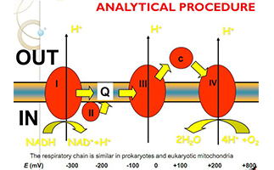
MBS-MR主机8个检测位都是独立作业可满足检测不同样品不同微生物的需求.每个检测位都是独立的，可以循环使用，可以自动选择控制检验项目温度。
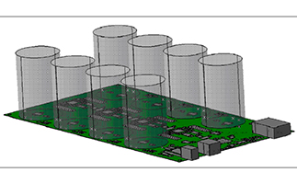
MBS-MR主机三光波同时检测（蓝，绿，红）
与简单的色度计不同的是，仪器可同时使用3种波长进行测量，避免由于细菌生长或存在固体样本造成的光散射带来的干扰。
•MBS-MR根据时间记录红绿蓝通道的光强度
•微分曲线最大拐点代表颜色变化的临界点，利用临界点对应的时间计算细菌的含量
VL微生物快速检测瓶
•通过ISO 16140：2003认证和ISO 13843:2000认证
•直接利用VL检测瓶可以快速定性检测致病菌
VL检测瓶搭配MBS-MR主机可以快速的定量检测致病菌
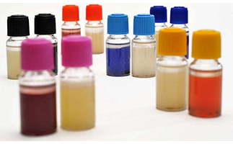
食品分析(取样方法)

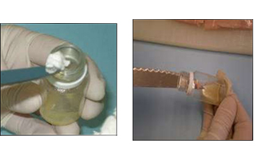
在进行食品分析时，使用食品加工用具或者消毒后镊子把食品样本放进瓶子里，达到实时检测污染物的目的。对于液体样品，要按要求使用一次性吸液管。

表面分析(取样方法)
•打开装有中和溶液的小瓶中的棉签
•在一个大约10平方厘米的区域擦拭
•将棉签插入检测瓶
•开始分析
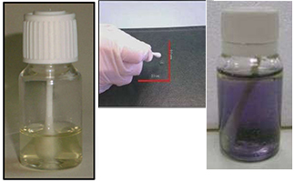

水分析(取样方法)

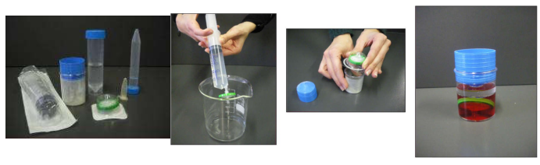
对于水分析，本产品配备了能满足各种分析需求的工具包。对所需的水样进行过滤后(如：100毫升)，把过滤器放进大瓶里。不管细菌附在过滤器内，还是处于自由悬浮状态，色变所需的时间几乎一样。
MBS（Fitlylab)微生物快速检测系统孵育温度/检测时间快查表
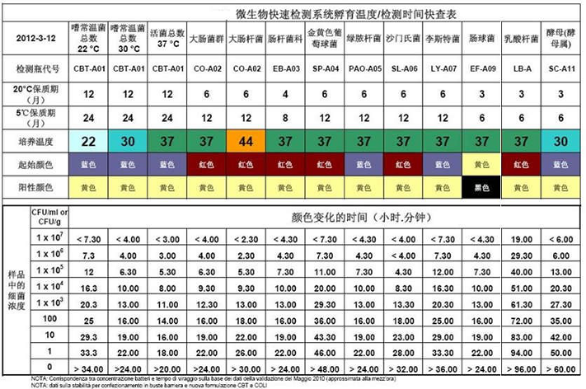

聚创环保为您提供全面的技术支持和完善的售后服务！详情咨询：0532-67705502！

